PERANAN ORANG TUAvA

DALAM PENDIDIKAN AGAMA KRISIEN
-X. ' ’ ’
Suatu Studi Teologis Tentang Peranan Orang Tua
Terhadap Pelaksanaan PAK Dalam Keluarga di
Gereja Toraja Jemaat Dadi
Klasis Makassar
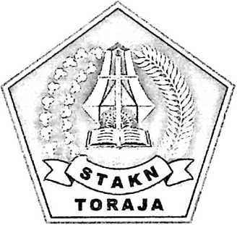
SKRIPSI
Diajukan kepada Sekolah Tinggi Negeri Agama Kristen Negeri Toraja
Untuk Memenuhi Salah Satu Persyaratan Guna Memperoleh Gelar
Sarjana Teologi.
OLEH :
PAULINA PABUNGA
NIRM : 20052086
SEKOLAH TINGGI AGAMA KRISTEN NEGERI
TORAJA
2008

PERANAN ORANG TUA

DALAM PENDIDIKAN AGAMA KRISTEN
Suatu Studi Teologis Tentang Peranan Orang Tua
Terhadap Pelaksanaan PAK Dalam Keluarga di
Gereja Toraja Jemaat Dadi
Klasis Makassar
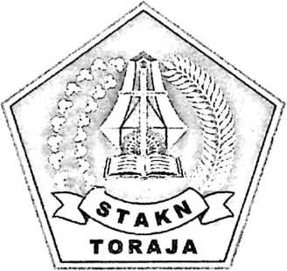
SKRIPSI
(
Diajukan kepada Sekolah Tinggi Negeri Agatna Kristen Negeri Toraja
Untuk Memenuhi Salah Satu Persyaratan Guna Memperoleh Gelar
Sarjaha Teojogi.
dtEH:
PAULINA PABUNGA
NIRM : 20052086
SEKOLAH TINGGI AGAMA KRISTEN NEGERI
TORAJA
2008

PERANAN ORANG TUA

DALAM PENDIDIKAN AGAMA KRISTEN
Suatu Studi Teologis Tentang Peranan Orang Tua Terhadap
Pelaksanaan PAK dalam Keluarga di Gereja Toraja Jemaat Dadi
Klasis Makassar
SKRIPSI
Diajukan Kepada Sekolah Tinggi Agama Kristen Negeri Toraja
untuk Memenuhi Salah Satu Persyaratan Guna
Memperoleh Gelar Sarjana Teologi
OLEH :
PAULINA PABUNGA
NIRM. 20052086
SEKOLAH TINGGI AGAMA KRISTEN NEGERI
TORAJA
2008

Judul | PERANAN ORANG TUA DALAM PENDIDIKAN  AGAMA KRISTEN
Subjudul | : Suatu Studi Tentang Peranan Orang Tua Terhadap  Pelaksasanaan PAK Dalam Keluarga di Geeja Toraja Jemaat  Dadi Klasis Makassar.
Disiapkan Oleh | : PAULINA PABUNGA  z
NIRM | : 20052086
Jurusan | : PENDIDIKAN AGAMA KRISTEN

Setelah diperiksa dan diteliti ulang, ternyata telah memenuhi persyaratam untuk
dipertahankan didepan dewan penguji.
Makassar, 13 September 2008
Dosen Pembimbing.
Pdt Markus Lolo. M.Th
ii

HALAMAN PENGESAHAN
Judul Skripsi
Sub Judul
: PERANAN ORANG TUA DALAM PENDIDIKAN
AGAMA KRISTEN
: Suatu Studi Teologis Tentang Peranan Orang Tua Terhadap
Pelaksanaan PAK dalam Keluarga di Gereja Toraja Jemaat
Dadi Klasis Makassar
Sebagai salah satu persyaratan guna memperoleh gelar Saijana Teologi pada
Sekolah Tinggi Agama Kristen Negeri Toraja.
Disiapkan Oleh
Dosen Pembimbing
: PAULINA PABUNGA
: Pdt. Markus Lolo, M.Th
Telah dipertahankan oleh penulisnya di depan Panitia Ujian Sarjana (SI)
Sekolah Tinggi Agama Kristen Negeri Toraja, dengan nilai yudisium
Makassar, 30 September 2008
Dosen Penguji.
1. Pdt. Diks. S. Pasande, M.Th
2. Pdt. Dr. A. Kabanga, M.Th
Panitia Ujian
Ketua

NIP. 150 369 173
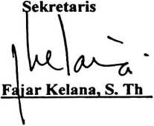
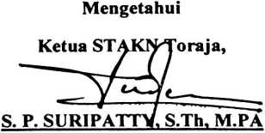
NIP. 150 177 420

ABSTRAK
Anak merupakan anugerah dari Tuhan yang sangat berharga bagi orang
tua. Tuhan memberikan anak kepada orang tua dengan maksud agar mereka dapat
bertanggung jawab untuk selalu mendidik, menyayangi dan memperhatikan
anaknya, seperti Tuhan yang selalu memelihara dan melindungi manusia. Karena
itu Orang tua harus mendidik anak-anaknya tentang pengenalan akan Allah dan
juga orang tua harus memperhatikan pertumbuhan iman anaknya secara khusus
dalam hal Pendidikan Agama Kristen. Agar anak-anak bisa menjadi garam dan
terang dunia dimana mereka berada.
Dalam rangka mewujudkan harapan-harapan mereka itu orang tua
memiliki tugas dan tanggung jawab yang sangat berperan penting sebab seiring
dengan perkembangan zaman, hambatan, tantangan, dan godaan mengiring setiap
upaya keluarga untuk menanamkan nilai-nilai ke Kristenan (PAK) kepada anak-
anak. Dengan tujuan agar anak dapat menjalani kehidupannya itu sesuai dengan
apa yang dikendaki oleh Allah.
Keluarga Kristen Gereja Toraja Jemaat Dadi sebagai bagian dari
masyarakat kota, tidak terlepas dari berbagai hambatan dan tantangan dalam
menanamkan Pendidikan Agama Kristen kepada anak oleh karena kesibukan dan
pergaulan anak itu sendiri. Dengan adanya tantangan, hambatan serta
perkembangan zaman tersebut maka anak bisa saja tidak mendapatkan pendidikan
yang terbaik baginya dalam keluarga bahkan tidak sempat mengikuti kegiatan
Gerejawi. Oleh sebab itu orang tua tidak boleh menyia-nyiakan kesempatan untuk
mendidik dan memperhatikan anak karena sifat permanen dapat ditanamkan pada
diri anak.
Skripsi ini dapat menjadi referensi kiranya setiap keluarga menyadari
peranannya untuk bertanggung jawab terhadap pendidikan anak dalam keluarga.
iv

DAFTAR TABEL
Halaman
Tabel 1 28
Tabel 2 30
Tabel 3 31
Tabel 4 33
Tabel 5 35
v

